A Energia é Massa!
Muita gente gosta de tomar aquele copão de chocolate em frente a televisão. Quente no friozinho e geladão no calor uma caneca sempre vai bem.

Uma caneca típica de chocolate tem mais ou menos 300 ml, como possui densidade próxima da água, o chocolate na caneca tem massa de mais ou menos 300 g. O chocolate possui muita energia química facilmente aproveitada pelo corpo e é por isso que é considerado um energético eficiente quando estamos estudado ou praticando esportes.
Contudo, o chocolate não possui somente energia em suas ligações químicas. Pela relatividade, a sua própria massa pode ser transformada em energia! (Na verdade a massa de qualquer coisa!)


Se usarmos a famosa equação de Einstein,, podemos transformar a massa de alguma coisa em Energia, ou seja, esses 300 g (0,3 kg) de chocolate podem ser convertidos em energia. Mas quanta Energia? Sabemos que a velocidade da luz é dada por:

Logo, o quadrado da mesma:

Aplicando a equação de Einstein:

É muita Energia! Alias, é mmmmuuuuuuiiiiiiitttttttaaaaaaaaaa Energia!!!


Vamos supor que utilizássemos essa energia para manter ligado um aparelho de TV de aproximadamente 100W. Por quanto tempo a TV funcionaria?

Basta lembrar da formula da potencia:

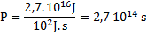

Só para termos uma ideia de quanto tempo é isso, um ano tem 365 dias, cada dia tem 24 horas e cada hora tem 3 600 segundos. Então:

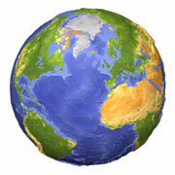
Usando uma regra simples de proporcionalidade, teremos:

1 ano --------- 3,2.10⁷ s
? anos ------- 2,7.10¹⁴ s

Portanto, teremos 8437500 de anos, ou seja, mais de 8 bilhões de anos!

Se a TV durasse tanto tempo, poderia ficar ligada por quase 8 bilhões de anos com a energia de uma simples caneca de chocolate, da ordem de grandeza da idade do planeta Terra!

Mas de onde vem esse E=mc², afinal?
Você sabia que a letra c, que representa a velocidade da luz, vem da inicial da palavra latina "celeritas" que significa célere, veloz. O que faz sentido quando se trata da luz(c = 300000000 m/s), já que não existe nada mais rápido do que ela.

Entendendo a situação
Para entendermos de onde vem a equação E=mc² vamos estudar uma partícula que emite dois fótons idênticos em sentido contrario. Olharemos essa emissão de dois referenciais diferentes: um em repouso, como se estivéssemos grudados na partícula o tempo todo e outro com velocidade v, como se estivéssemos caminhando para direita.
-v
x'
y'
α
α
Ref. com velocidade v
x
y
Ref. em repouso
Figura 1 - Representação do sistema logo após a emissão dos fótons. O mesmo evento visto por dois referenciais diferentes.

Pode parecer meio artificial, mas algo parecido, bem real, acontece quando ocorre o encontro de um elétron e um pósitron.

O primeiro postulado da Relatividade afirma que as leis físicas devem ser as mesmas independentemente do referencial que estivermos.

Mas isso é claro! Quando alguma coisa acontece na rua, esse acontecimento não pode deixar de ser o mesmo quando o observamos parados na calçada ou quando estamos andando.
No nosso caso vamos olhar não somente o fenômeno que é a emissão dos fótons, mas também uma lei física que se mantém válida sob qualquer condição: a quantidade de movimento do sistema.

Como estamos trabalhando com matéria e campos eletromagnéticos vale lembrar que a quantidade de movimento da partícula com massa a baixas velocidades é dada por . Entretanto para fótons, os quais não possuem massa, a quantidade de movimento é dada por outra relação: , onde E é a energia do fóton. Como são dois fótons, a energia de cada um pode ser definida como de modo que a soma das energias dos dois resulte na energia total eletromagnética do sistema.

Atacando o problema!
Olhando o fenômeno pelo referencial em repouso, observamos que o empurrão que o fóton superior aplica na partícula quando é emitido acaba sendo compensado pelo empurrão que o fóton inferior aplica, uma vez que os fótons são idênticos e emitidos simultaneamente. Dessa forma a quantidade de movimento do sistema se conserva e a partícula se mantém imóvel após a emissão.

Quando estudamos o mesmo fenômeno em outro referencial com movimento uniforme, lembramos do primeiro postulado da relatividade e afirmamos que se ele vale, então a quantidade de movimento também deverá se conservar quando observamos o mesmo evento de um referencial diferente.
Escrevendo a quantidade de movimento na direção X antes e depois da emissão para o referencial em movimento, temos:
-v
x'
y'
α
α
Ref. com velocidade v

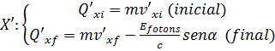

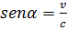

Como a quantidade de movimento se conserva, temos que quantidade de movimento é a mesma antes e depois da emissão:

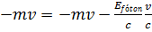

Se continuarmos a fazer a conta vemos que os termos se cancelam e concluímos que 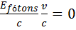. Mas isso é um absurdo porque nem v e nem podem ser nulos. v existe, uma vez que o observador pode estar a qualquer velocidade para observar o fenômeno. , por sua vez, também não é nulo, pois os fótons foram emitidos e por isso possuem energia.
Para corrigir esse erro vemos que se a quantidade de movimento se conserva, as massas antes e depois da emissão devem ser diferentes. Assim a equação acima se modifica da seguinte forma:
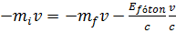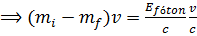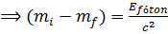

Ou seja, a energia do fóton é igual à diferença da massa final pela massa inicial multiplicada pela velocidade da luz ao quadrado. Observe que se a diferença é negativa, significa que o sistema tem massa final maior que a massa inicial (absorção de energia). O nosso caso é o inverso porque nesse tipo de fenômeno a massa final é menor do que a inicial (emissão de energia). Podemos generalizar como sendo a massa que se transformou em energia durante o processo de emissão.
Assim massa pode ser transformada em energia
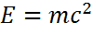

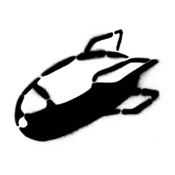
O Mal Uso do Conhecimento!
A segunda Guerra Mundial, manchou de sangue as mãos de muitos físicos. Em agosto de 1945, o EUA bombardearam inicialmente Hiroshima, e num ato de funesta brutalidade repetiram o mesmo em Nagasaki. Estas duas cidades japonesas experimentaram o horror da Energia Nuclear, através das chamadas bombas de fissão. Mas de onde vem tanta Energia, a ponto de pulverizar uma cidade inteira em instantes? Mas como???
Ao bombardear o núcleo de urânio com nêutrons, ele se quebra em duas partes mais leves, entretanto, ao somar a massa dos núcleos separados, veremos que a soma é menor que massa total do núcleo. Mas pra onde foi essa massa??
Na verdade essa massa é transformada em Energia, e pode ser calculada pela equação de Einstein , onde é a Energia liberada e é a diferença da massa.
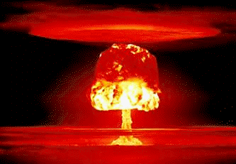
Quando “quebramos” o núcleo de um atômico (fissão nuclear), essa energia pode ser liberada. A equação que mostra o fenômeno é:

Note que teremos dois novos nêutrons liberados e eles podem colidir com outros átomos de urânio, ainda íntegros, provocando nova fissão e assim por diante. Essa reação em cascata desencadeia um processo violento de liberação de energia.
Na equação anterior, para cada átomo de urânio fissurado temos a liberação de ΔE = Δm.c² = 200 Mev (1 Mev = 1,6.10⁻¹³J). Com vários núcleos liberando essa Energia ao mesmo tempo, teríamos uma Energia monstruosa sendo liberada.
A Bomba de Hiroshima, Little Boy, possuía 64kg de Urânio, dos quais apenas 700g sofreu fissão nuclear. Desses 700g, apenas 0,7g virou energia!

Problema 1
Como exercício, calcule aproximadamente quantos joules de energia foram liberados pela Little Boy sobre Hiroshima. Quantos átomos de Urânio sofreram fissão aproximadamente? Você acha muito? Quantos átomos possui uma caneca de chocolate quente? (dica: use o número de Avogrado e considere o chocolate como água, H₂O, para facilitar. Não tenha dúvida, pesquise!)

Funcionamento das Usinas Nucleares
O urânio usado em usinas nucleares não é o natural, sendo obtido a partir dele pelo processo de enriquecimento. Na natureza existem vários "tipos" de urânio, chamados isótopos, que diferem apenas pelo número de nêutrons existentes no núcleo. Os vários isótopos usualmente são identificados pela soma do número de prótons e de nêutrons existentes em seu núcleo. Assim, o urânio mais comum na Natureza é o urânio-238. O processo de enriquecimento consiste em adicionar urânio-235, obtendo-se uma mistura dos dois isótopos, cuja proporção depende da aplicação.
O núcleo de um reator consiste de um conjunto de vários tubos longos com pastilhas de dióxido de urânio, substância que contém átomos de urânio. No urânio ocorre uma reação em cadeia causada pelas fissões do urânio-235, e a energia liberada é absorvida pelo material do reator na forma de calor - a energia nuclear contida nos núcleos atômicos é transformada em energia térmica. A temperatura da água usada para refrigerar o reator nuclear de Angra chega a 320 ºC.
Como em qualquer usina termoelétrica (no caso, termonuclear), o calor é usado para vaporizar água. O vapor é forçado a passar pelas pás de uma turbina e a girá-la - a energia térmica é transformada em energia mecânica de rotação. O eixo da turbina comunica-se com um gerador, que transforma a energia mecânica em energia elétrica. A energia elétrica é então conduzida, através de fios e torres de transmissão, até as casas, indústrias, etc.
O processo de geração de energia elétrica a partir da energia nuclear, então, pode ser esquematizado em três passos:

1 - No reator: transformação da energia nuclear em energia térmica, através da reação nuclear em cadeia

2 - Na turbina: transformação da energia térmica em energia mecânica, através da ação do vapor d'água aquecido

3 - No gerador: transformação da energia mecânica em energia elétrica
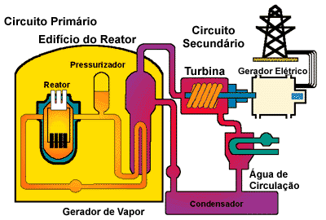

À medida que o tempo passa, o urânio do reator vai sendo "gasto". Após 3 anos, cerca de 75% do urânio-235 desaparece, sendo substituído pelos produtos de fissão (como o estrôncio-90 e o famoso césio-137) e por outros elementos químicos (como o plutônio, o netúnio e outros isótopos do urânio), originados quando o urânio emite radioatividade ao invés de sofrer fissão. Essas substâncias são conhecidas como "rejeitos radioativos" ou "lixo atômico", e algumas são extremamente radioativas.
http://www.comciencia.br/reportagens/nuclear/nuclear13.htm

Problema 2
No final de 2008, o então Ministro de Minas e Energia, Edison Lobão, afirmou que naquele momento era prioritária a retomada do programa nuclear brasileiro. Pesquise e cite dois argumentos a favor e dois contra a utilização de energia nuclear. Qual foi o problema enfrentado pelo Brasil naquela época? (dica: http://www.agenciabrasil.gov.br/noticias/2008/09/12/materia.2008-09-12.2571506263/view)

Bibliografia
[1] Dulcidio Braz Júnior, Roberto de Andrade Martins, Física moderna: tópicos para ensino médio, Campinas: Companhia da Escola, 2002, 1a edição. 128p

[2]VIEIRA, S., BARROS, A., ARAÚJO, I., OLIVEIRA, J.C.T., Uma comparação entre deduções da equação E=mc2, Revista Brasileira do Ensino de Física, v.26, n.2, p.93-98, (2004).

http://www.searadaciencia.ufc.br/queremosaber/fisica/oldfisica/respostas/qr0094.htm

